
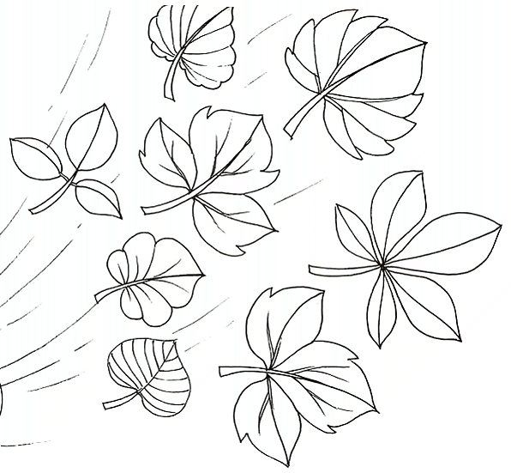
Sovička Číslo 7-2014
Milí rodičia, starí rodičia, milé naše deti,
v novembri sme sa venovali Kamarátom z lesa- deti spoznávali lesné zvieratká, ich znaky, spôsob života. Ďalšie dva týždne patrili doprave- Aby deti nezomierali alebo viem sa správať na ulici. Deti poznávali význam pravidiel cestnej premávky, spoznávali dopravné prostriedky a značky, ako sa zachovať a správať v krízových situáciách. V piatok 21.11 si svoje vedomosti vyskúšali v praxi. Multifunkčné ihrisko sa zmenilo na križovatku so semafórom a policajtom. Deti za zvládnutie úloh v triede dostali vodičský preukaz. Na ihrisku teda jazdili riadni šoféri. Posledný novembrový týždeň patril Rozlúčke s jeseňou –s vetrom opreteky. Deti si vyrábali šarkanov, rozprávali sme sa o typických znakoch jeseni, na vychádzkach sme pozorovali zmeny ovplyvnené počasím.
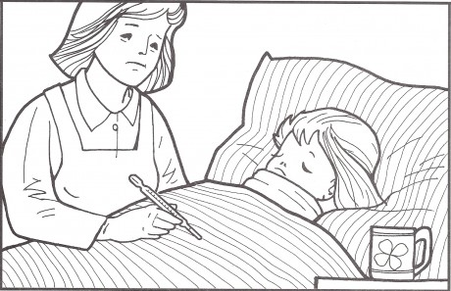
Pre rodičov...
5 zásad chorého dieťaťa, ktoré neliečime liekmi
Bežné choroby, myslí sa tým nádcha, kašeľ, horúčka, sú nielen normálne, ale dokonca potrebné pre zdravý vývin imunitného systému. Nemusíme svoje dieťa pred nimi silou mocou ochraňovať, resp. ho hneď liečiť všemožnými liekmi proti teplote, upchanému nosu, kašľu všetkého druhu, antibiotikami...Liečba bez liekov je pri bežných virózach dôležitejšia ,ako tá s liekmi.

Zásada č.1: Choré dieťa má byť doma
Choré dieťa rozhodne nepatrí do kolektívu. Ak vidím, že na dieťa niečo „lezie“ – začína pokašliavať alebo sopliť, kýchať, má bolesti hrdla, má mierne zvýšenú teplotu ( v podpazuší nad 37 C ráno), nedám ho v ten deň do škôlky:
a) možno je to len niekoľkohodinové „zlyhanie“ oslabeného organizmu, kedy je oddych namieste a na druhý deň fungujeme opäť normálne,
b) možno sa nám práve rozbieha slušná viróza, a teda je moje dieťa v najinfekčnejšej fáze ochorenia .
Mimochodom. Viete, že väčšina viróz je najnákazlivejšia práve počas prvých dní od vzniku príznakov ochorenia?

Zásada č.2: Kľudový režim
Vynechať opäť pár dní z práce, keď termíny horia? Alebo zas volať staré mamy na pomoc? Nič príjemné!
Ale tiež sa na to môžete pozrieť z druhej stránky, a to: mať v tejto uponáhľanej dobe odrazu vzácny čas len jeden pre druhého, čítať veľa rozprávok, hrať posteľové hry, vymýšľať dobrotičky pre malého maróda, či len tak ticho pri ňom sedieť a škrabkať mu chrbátik. Kedy, keď nie teraz? O chvíľu už to nebude potrebovať.
Zásade č.3: Piť veľa tekutín
Počas ochorenia (horúčka, zvýšená tvorba hlienov) stráca dieťa zvýšené množstvo tekutín. Navyše často býva príznakom prvých dní nechutenstvo ( je to normálne, nemusíme dieťa do jedla nútiť). Preto treba zvýšene dbať na pitný režim. Čaj s medom a citrónom väčšinou deťom viac chutí ako voda, a teda ho aj viac vypijú, taktiež sú zdrojom okamžitej energie, ktorú teraz, keď málo jedia, potrebujú. Veľmi vhodný je i domáci mäsovo-zeleninový vývar.
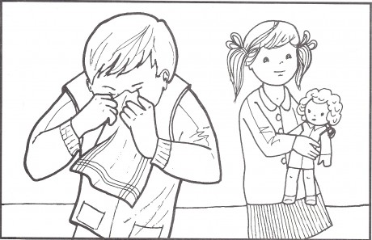
Zásada č.4: Fúkať nos a vykašliavať
Viete, že 2-3 ročné dieťa by malo byť schopné si vyfúkať nos? U menších detí použijeme odsávačku ( pozor, s mierou, prílišné odsávanie spôsobí viac škody ako úžitku). Viete ako sa správne fúka nos? Najprv poriadne jednu nosovú dierku a až s druhým výdychom druhú. Povzbudzujte dieťa, aby vykašliavalo, čo najviac. Nevadí, ak vykašlané hlieny nevie vypľuť, ale ich prehltne. Je to menšie zlo, ako ich nechať v dýchacích cestách.

Zásada č.5: Teplotu vyležať, vyležať, vyležať...
Nie je nič horšie (pre dieťa i pre okolie) ako podať dieťaťu liek proti teplote a tváriť sa, že je zdravé. Nebodaj ho ešte dať do kolektívu. Čo nie je až takou výnimkou. S liekmi proti teplote sa nemusíme ponáhľať, dovoľme telu bojovať s chorobou a netlmíme ho iba preto, lebo je horúčka nepríjemná a nám sa javí, že "naše dieťatko sa trápi". Navyše omnoho ochotnejšie ostane v posteli dieťa s teplotou ako bez nej.
Tento článok nemá nahradiť vášho detského lekára, ktorý vaše dieťa a vás pozná osobne a vidí v čase choroby..... len trochu rozvíriť pokojnú hladinu zaužívaných uzdravovaní výlučne pomocou sirupčekov, čapíkov, tabletiek, kvapiek a sprejov.
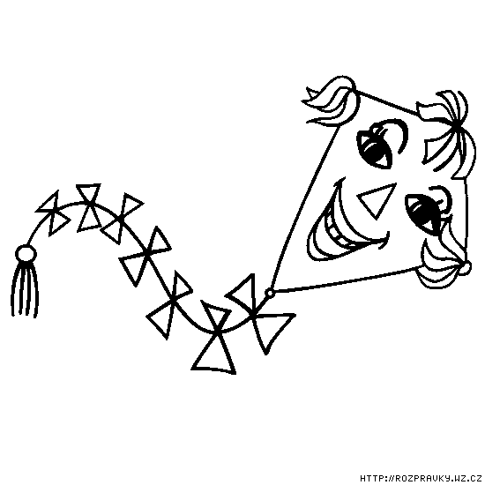

Už vieme...
Ja som strážnik pri doprave , strážim cesty rád,
na cestách a križovatkách treba pozor dať. //:Iba farba zelená voľnú cestu znamená ://

Tú,tú,tú,tú auto trúbi,letí rýchlo vpred, kto do cesty autu vošiel toho zrazí hneď. //: Iba farba zelená voľnú cestu znamená://

Ide auto po ceste, deti moje kdeže ste? Pozeráme z chodníčka, kedy príde mamička

Lieta šarkan pomaličky,pozdravuje lastovičky, chvostom krúti sem a tam, šťastnú cestu želám vám.
Letí šarkan letí, tešia sa mu deti. Zrazu šarkan zdvihne chvost, že má všetkých detí dosť..
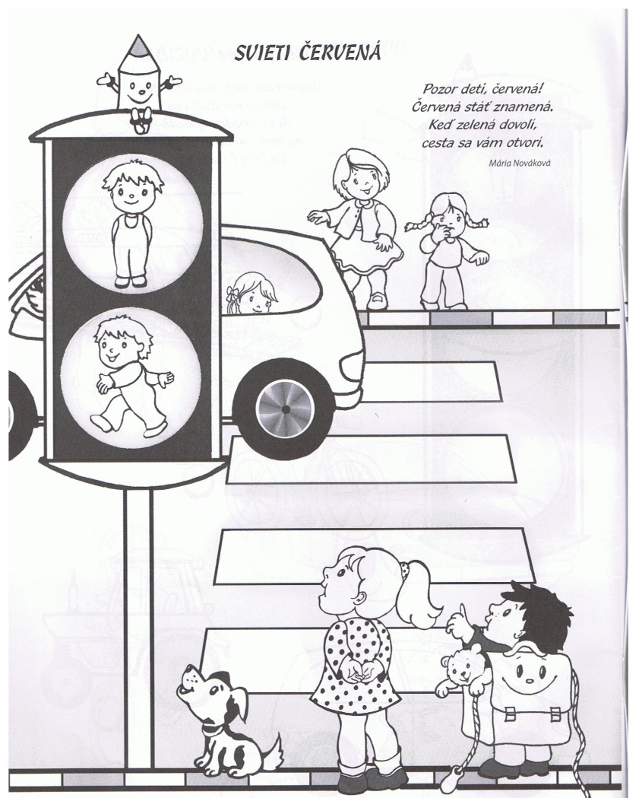
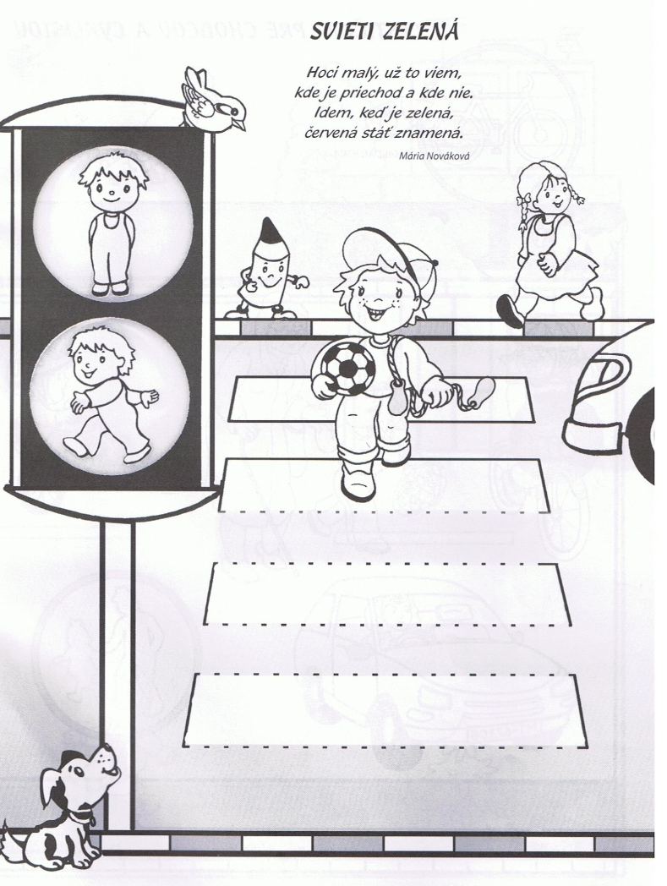
Na ceste sa dejú veci , každý niekam náhli sa,
autá trúbia, ľudia idú, malý slimák plazí sa.
Naučme sa teraz deti, čo sa robí na ceste,
oblečte si rýchlo vesty, už vás čakám na mieste.

R:Na ceste si dávaj pozor, cesta nie je park,
vždy sa pozri vľavo - vpravo a nie naopak,
na ceste si dávaj pozor cesta nie je park,
nech to vedia všetky deti prečo je to tak...
(úryvok z piesne M. Jaroša – Na ceste)

Mami, oci, čítajte mi...
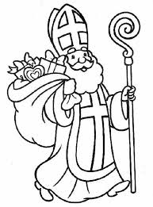
Ráno pred nádielkou sa Mikuláš prebudil ešte pred svitaním. Rýchlo vstal, posledný raz skontroloval , či na nič nezabudol, či sú naozaj všetky dobroty a darčeky zabalené a prichystané. Všetko bolo v poriadku. Dokonca aj sane boli pripravené a sviatočne ozdobené zvončekmi a cinkajúcimi hrkálkami. Mikuláš si vydýchol a spokojne sa začal obliekať. Zo skrine vybral slávnostný plášť, teplé čižmy a červené nohavice. Potom siahol na vešiak po slávnostnú čiapku obšitú kožušinou. Lenže vešiak bol prázdny. Čiapka bol preč! Ako sa len preľakol! Bez čiapky predsa nemôže ísť medzi deti, veď by ho bez nej ani nepoznali! Mikuláš prehľadal celú izbu, nazrel aj pod posteľ, na skriňu, dokonca aj do pece sa pozrel, no čiapku nikde nenašiel. Tuho rozmýšľal, kde všade chodil a kde ju mohol stratiť. Lenže práve včera až do noci pobiehal z miesta na miesto, balil posledné darčeky a nakladal ich do saní, odmetal sneh z dvora, aby na druhý deň nezapadol do záveja, zdobil sane....No skrátka, bol všade a vôbec si nemohol spomenúť, kedy naposledy mal čiapku na hlave. Sadol si na okraj postele a smutne prehŕňal bradu. Vtom začul veselý štekot a škriabanie na dvere. Čo sa robí? Kto k nemu mohol ísť na návštevu? Veď skoro nikto nevie, kde býva! Vstal a otvoril dvere. Na zasnežených schodoch sedel strakatý pes, v zuboch držal stratenú čiapku a veselo vrtel chvostom. Čiapku asi našiel niekde v snehu a podľa stôp vyňuchal aj jej majiteľa. Mikuláš sa od radosti celý rozžiaril. Rýchlo schytil čiapku a nasadil si ju na hlavu. Psa pozval ďalej, prichystal mu poriadny obed a večer ho vzal so sebou na rozvážanie nádielky pre deti. Od tých čias sú z tých dvoch nerozluční kamaráti. Keď k tebe zasa príde Mikuláš s nádielkou, skús pozorne načúvať. Možno začuješ aj štekanie. To psík z kozlíka na saniach volá na Mikuláša, aby šli k ďalším deťom. Ja som ho raz videl, ako sedí na saniach, čaká a tvári sa veľmi dôležito. A vieš, čo mal psík na hlave? Takú istú čiapku ako Mikuláš! Asi ju dostal na pamiatku, aby mu pripomínala, že raz zachránil celú mikulášsku nádielku. Alebo preto, aby mu cestou nefúkalo do uší? Veď je to jedno! Hlavná vec, že mu veľmi pristane a že je na ňu pyšný.
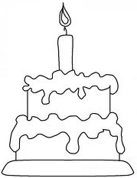
Oslavujeme.... Novembroví oslávenci : Zac Neville Corbet , Karolko Lazar
Oskarko Max Jansen Van Vuuren , Martinko Demo

Ešte raz všetko najlepšie!

Pre maškrtný jazýček...

Medovníčky
Potrebujeme: 800 g hladkej múky, 250 g palmarínu, 320 g práškového cukru, 4 vajcia, 4 lyžice medu, 1 lyžička mletej škorice, 1 lyžica sódy bikarbóny, 10 mletých klinčekov/ namiesto klinčekov môžeme použiť medovníkové korenie, asi 4-5 lyžičiek/. Všetky suroviny spracujeme a zabalíme do fólie. Cesto necháme odpočívať celú noc. Na druhý deň , spolu s deťmi, vykrajujeme tvary podľa vlastnej fantázie. Dáme piecť do vyhriatej rúry. Nemusíme potierať vajíčkom, ak ich chceme potom zdobiť. Tieto medovníky budeme s deťmi piecť aj škôlke a poobede si ich na tvorivých dielňach ozdobíme.

Žĺtkové venčeky
Potrebujeme:
Na cesto : 250 ml vody, 100 g masla, 200 g hladkej múky, 6 vajec.
Na krém : 1 l mlieka, 4 žĺtka, 4 vanilkové pudingy, 200 g práškového cukru , 200 g masla. Vodu dáme variť s maslom. Keď začne vrieť, pridáme postupne múku, chvíľu povaríme a odstavíme. Necháme trochu vychladnúť a do zmesi postupne po jednom zašľaháme vajcia. Plech vymažeme maslom a zdobiacim vrecúškom naň striekame tvary venčekov v rozostupoch, pretože počas pečenia sa venčeky zväčšia. Venčeky vložíme do riadne vyhriatej rúry na 200-250 °C, tým sa vytvorí para, ktorá venčeky nafúkne. Počas 7 minút neotvárame rúru, aby sme nenarušili rast venčekov. Po 7 minútach zmiernime teplotu rúry a pokračujeme v pomalom pečení doružova. Po vychladnutí venčeky rozrežeme na polovice a plníme krémom. Krém: 1 l mlieka zmiešame so žĺtkami za studena. Mliekovú zmes dáme variť a pridáme 4 vanilkové pudingy a 200g cukru. Keď sa zmes uvarí, dáme ju vychladiť. Do vychladnutej zmesi zašľaháme 200 g masla, vanilínový cukor a trochu rumu podľa chuti. Deti nám vrch venčekov posypú práškovým cukrom.
Dobrú chuť!
Milí rodičia, starí rodičia, milé deti,
pozývame Vás na Vianočné tvorivé dielne , ktoré sa uskutočnia dňa 17.12. 2014 o 15.30 hod.
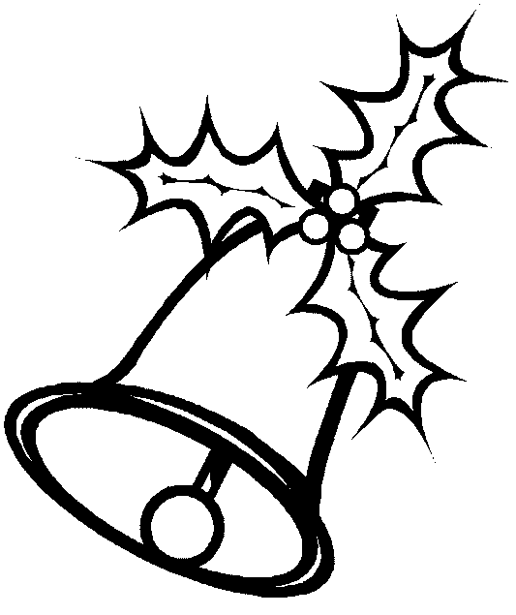
v ZŠ s MŠ Čakajovce. Prineste si vianočné ozdoby, sviečky na ikebany a vianočnú náladu.
Tešíme sa na Vás!
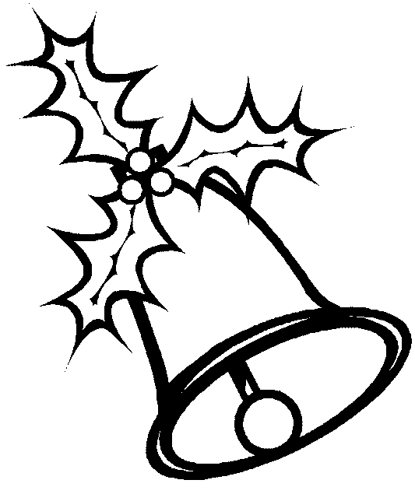
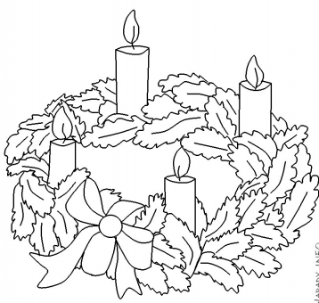

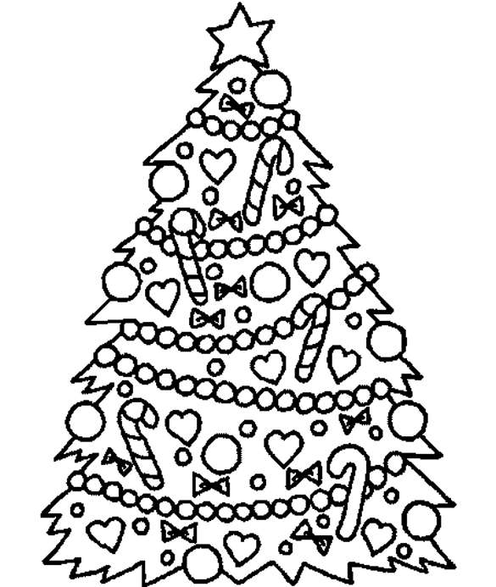
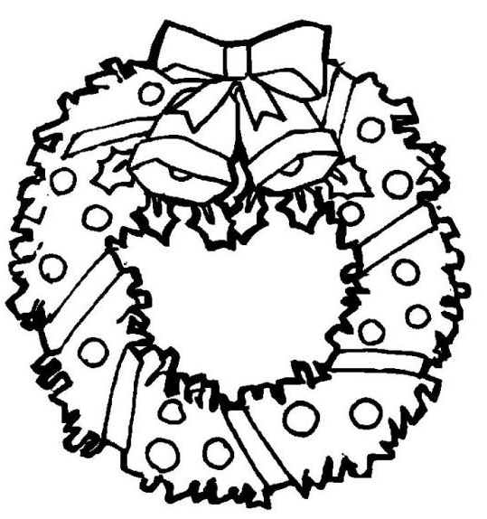

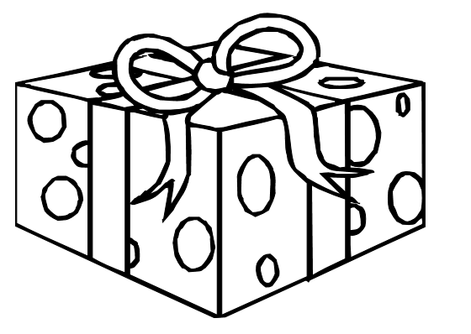


Kde sa vzal, tu sa vzal, stromček v izbe zrazu stál. Pod ním ležia balíčky, pre veľkých aj maličkých. Najkrajšie darčeky tie nie sú v krabičkách, tie máme ukryté len v našich srdiečkach. V ten večer vianočný skúsme si ich priať, možno ich prinesie ten, kto má nás rád.
Veľa šťastia v žiare svetiel stromčeka, aby láska zavítala aj do Vášho domčeka.
Na Vianoce mnoho radosti, v novom roku žiadne starosti želá kolektív MŠ.

